2022年青岛市即墨区卫生健康局所属公立医院校园招聘笔试疫情防控须知

根据省、市疫情防控要求和当前疫情防控形势，所有在青岛市即墨区参加公立医院校园招聘笔试的考生，必须遵守青岛市即墨区疫情防控规定和有关要求。请参加笔试的考生务必做到以下几点：
一、为确保顺利参加笔试，建议考生考前非必要不离即。尚在外地（省外、省内其他城市）的考生应主动了解参加笔试的青岛市即墨区疫情防控相关要求，按规定提前抵达即墨，以免耽误笔试。
二、考生提前申领“山东省电子健康通行码”和“通信大数据行程卡”。每日自觉进行体温测量、健康状况监测，并做好记录，考前主动减少外出、不必要的聚集和人员接触，确保笔试时身体状况良好。
三、进入考点时必须提供“山东省电子健康通行码”绿码（电子版）；48小时核酸检测阴性报告纸质件（可使用医疗机构核酸检测报告或打印“山东省电子健康通行码”中核酸检测信息截图，要求完整显示个人姓名、身份证号码、检测时间、检测机构、检测结果），未按照规定提供的不得进入考点参加笔试。
四、考生应持笔试准考证、二代身份证、核酸检测阴性报告、《考生健康申明卡及安全考评承诺书》（见附件3）进入考场参加笔试，须在笔试前将核酸检测阴性报告、承诺书提交给考务人员，请考生提前准备相应数量的证明纸质件。
五、请考生注意个人防护，自备一次性医用外科口罩，除核验考生身份时按要求及时摘戴口罩外，参加笔试须全程佩戴口罩。
六、入即返即人员微信扫“守卫墨城”报备码，选择“入即返即人员自主报备”选项，进入页面后准确填报信息，点击提交后，会显示报备成功页面；从青岛市外返即的考生，按防疫要求完成报备、隔离和落地核酸检测，入鲁返鲁考生要落实5天3检的核酸检测要求。
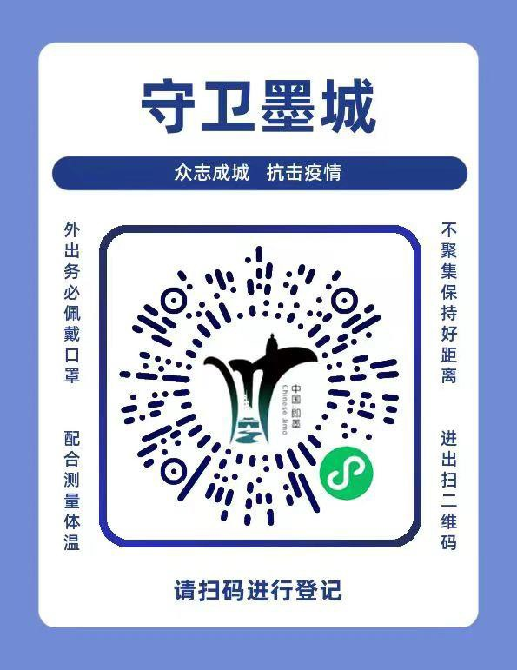
七、参加笔试的考生，笔试结束后7天内出现异常情况，应及时到正规医疗机构就诊排查。异常情况须立即向属地卫生健康部门和即墨区卫生健康局人事科（0532-88512828）报告。
八、属于以下情形的考生，不得参加笔试：
1.确诊病例、无症状感染者和尚在隔离观察期的密切接触者；
2.开考前7天有发热、咳嗽等症状未痊愈且未排除传染病及身体不适者；
3.有高风险等疫情重点地区旅居史且离开上述地区不满7天者；
4.有境外旅居史且尚在隔离观察期者；
5.不能按要求提供核酸检测阴性证明等健康证明的。
九、如疫情形势发生变化或有新的疫情防控规定，将适时再做调整。请广大考生提前了解疫情防控要求并自觉遵守，建议笔试前7天内非必要不离开居住地，期间不要外出聚集，不去高风险地区，注意做好自我健康管理，以免影响笔试。凡违反疫情防控有关规定，隐瞒、虚报旅居史、接触史、健康状况等疫情防控重点信息的，将依法依规追究责任。

感谢您的理解与支持！

青岛市即墨区卫生健康局
2022年12月7日

